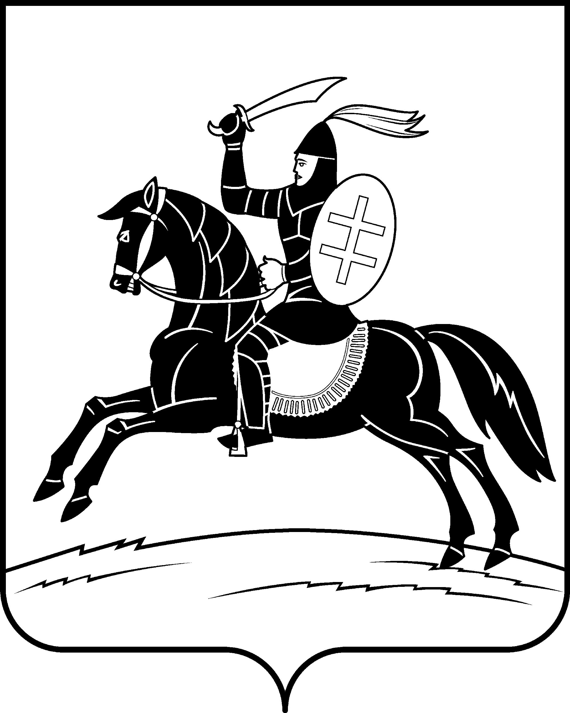

СОБРАНИЕ ДЕПУТАТОВ НЕВЕЛЬСКОГО

МУНИЦИПАЛЬНОГО ОКРУГА

Р Е Ш Е Н И Е

от 22.10.2024 года №166

(принято на 12-й сессии

Собрания первого созыва)

**О внесении изменений в Положение о порядке предоставления мер социальной поддержки отдельным категориям граждан, работающим и проживающим в сельской местности на территории Невельского муниципального округа**

В соответствии с частью 5 статьи 20 Федерального закона от 06.10.2003 № 131-ФЗ «Об общих принципах организации местного самоуправления в Российской Федерации» Собрание депутатов Невельского муниципального округа **р е ш и л о:**

1. Внести в Положение о порядке предоставления мер социальной поддержки отдельным категориям граждан, работающим и проживающим в сельской местности на территории Невельского муниципального округа, утвержденное решением Собрания депутатов Невельского муниципального округа от 06.02.2024 № 103, изменение следующего содержания:

в пункте 9 слова «1418 рублей» заменить словами «1445 рублей».

2. Опубликовать настоящее решение в газете «Невельский вестник».

3. Настоящее решение вступает в силу по истечении 10 дней со дня его официального опубликования и распространяется на правоотношения, возникшие с 1 января 2024 года.

Глава Невельского

муниципального округа

О.Е.Майоров

Председатель Собрания депутатов

Невельского муниципального округ В.С.Зуев